慈善拍卖再创辉煌佳绩：ZENITH真力时与富艺斯拍卖行钟表部门（PHILLIPS IN ASSOCIATION WITH BACS & RUSSO）及制表大师KARI VOUTILAINEN携手呈献真力时CALIBRE 135-O机芯腕表孤品

2022年11月5日，日内瓦：在第十六届富艺斯日内瓦腕表拍卖会上，经过激烈竞拍，由ZENITH真力时与富艺斯拍卖行钟表部门及独立制表师兼修复专家Kari Voutilainen携手推出的真力时Calibre 135-O机芯腕表孤品以315’000 瑞士法郎的价格拍卖成交。这枚非凡臻品搭载了历史悠久且屡获殊荣的天文台竞赛机芯，配备有铌金表壳和鲑鱼色玑镂刻花表盘，其拍卖销售所得将悉数捐赠于Susan G. Komen®乳腺癌防治基金会。

由ZENITH真力时、制表大师Kari Voutilainen以及富艺斯拍卖行联名推出，限量10枚的Calibre 135-O机芯铂金腕表于今夏问世之际，立即被目光敏锐的藏家所关注，并引发巨大反响。这是真力时首次将其在精密计时竞赛黄金时代倍受赞誉的获奖机芯上市发售。真力时及其历史部门邀请知名制表大师Kari Voutilainen，对一批Calibre 135-O机芯进行修复和手工装饰。这批臻品机芯堪称无价之宝。Calibre 135-O腕表孤品是搭载此款机芯的第11枚时计，除此之外，它是唯一一款采用铌金表壳的时计，配以鲑鱼色玑镂刻花表盘和玫瑰金色机芯，更显出众别致。

而由富艺斯拍卖行负责拍卖此独一珍品，也为一个月来真力时积极支持“乳腺癌防治宣传月”活动画上圆满句号。在此之前，真力时还发布了CHRONOMASTER旗舰系列Original腕表Pink特别版，并将部分销售收益捐赠于Susan G. Komen®基金会和在新加坡举办的“MEET THE DREAMHERS”主题活动，兑现品牌致力抗击乳腺癌，支持这个全球领先的抗击乳腺癌基金会的郑重承诺。

关于这枚独一珍品的拍卖以及真力时对Susan G. Komen®基金会的全力支持，真力时全球首席执行官Julien Tornare（朱利安•托内尔）先生表示：“能够与富艺斯拍卖行以及Kari Voutilainen再次合作，为一项我们密切关注的慈善事业打造一款名副其实的时计臻品，我深感荣幸。Calibre 135 Observatoire 独一珍品腕表不仅仅是真力时历史上最为精美珍贵的杰作之一，更代表着我们继续与Susan G. Komen®基金会携手抗击乳腺癌的意愿与承诺。Calibre 135-O机芯腕表孤品的全部拍卖销售收益，将直接捐赠予Susan G. Komen基金会，我们将非常荣幸地在未来数月，乃至数年继续大力支持基金会的活动。我在此对富艺斯拍卖行、Kari Voutilainen和积极参与此时计拍卖，以及为此项慈善事业助力的所有人表示诚挚感谢。”

富艺斯拍卖行钟表部门资深顾问Aurel Bacs和富艺斯欧洲与中东地区钟表部门主管Alexandre Ghotbi共同表示：“能够继续真力时和Kari Voutilainen的合作之旅，推出第11枚Cal 135-O机芯腕表，我们深感自豪。此次时计作品搭配独一无二的铌金表壳和令人惊叹的鲑鱼色表盘，机芯润饰亦与表盘色彩相互呼应。这一合作项目从一开始便是三方之间诚挚友谊的见证，能够以如此独特的时计杰作助力慈善事业，是圆满这一合作旅程再合适不过的方式了。”

Kari Voutilainen补充道：“这款搭配瞩目的鲑鱼色表盘的真力时Calibre 135-O机芯腕表，承载着一段独特的传奇故事，独一无二的表壳与别具一格的表盘，令其无论现在还是将来，都独树一帜、无可比拟。”

为此独一珍品挑选的这枚机芯，产自1950年至1954年的“连胜”年代，当时，Calibre 135-O机芯连续5年在纳沙泰尔天文台精密计时竞赛中获胜，创下了无出其右的辉煌成就。它由真力时精密计时实验室（ZENITH Laboratoire de Chronométrie）花费一整年时间精心调整，采用专属精密仪器调试，是真力时的冠军机芯之一。这枚机芯曾获得一级大奖，由真力时精密计时制表大师Charles Fleck和René́ Gygax亲手调试。这两位制表大师连续多年专注于打造获奖机芯，进一步巩固了真力时作为精准计时领域先锋的显赫地位。

Calibre 135 Observatoire独一珍品腕表拥有无可比拟的历史传承，从1950年代多款经典腕表汲取灵感，以洋溢现代气息的手法，将最具标志性的经典细节与现代特色相结合。38毫米直径圆形表壳采用铌金打造，这也是真力时首次运用这种特殊金属。腕表搭配锥形表耳，在表圈下方与表壳紧密贴合，浑然一体，超大尺寸锯齿状表冠装饰现代真力时星形标志。

在箱形蓝宝石玻璃表镜下方，略微凸起的弧形鲑鱼色纯银表盘由Kari Voutilainen的Comblémine工作室制作，镌刻鱼鳞状玑镂饰纹。三角形时标和镶贴抛光圆点形时标交相辉映，融合古典优雅与现代奢华。6时位置的超大尺寸小秒盘铭刻机芯序列号，巧妙致敬往昔的天文台精密时计。表盘底部带有“Neuchâtel”（纳沙泰尔）字样，致意真力时、Kari Voutilainen以及Calibre 135-O机芯在精密计时竞赛黄金时代参与并赢取奖项的古老天文台所在地——瑞士的纳沙泰尔州。

这也是真力时历史上首次，天文台精密计时机芯——Calibre 135机芯交由Kari Voutilainen加以装饰和修饰，呈现出引人瞩目的5N红金色调，透过透明表背清晰可见。

对于如此具有重大历史意义的珍罕作品，一切细节，包括包装盒，皆不容忽视。Calibre 135 Observatoire独一珍品腕表搭配核桃木黄铜固件木质表盒。表盒从当时天文台精密计时竞赛的参赛机芯所使用的运送容器汲取灵感——这些在竞赛中一举夺冠的机芯就是放置于类似的木盒内，从真力时表厂运送至纳沙泰尔天文台。木质表盒内固定有一个形似书籍的皮盒，盒内放有腕表，以及原本用于运输机芯的原版古董木盒。

与以往搭载Calibre 135机芯的商业版表款有所不同，此枚孤品腕表搭载的135-O机芯专为参加竞赛而制作，此前从未搭载于任何怀表或腕表之中，仅使用木盒装载。因此，真力时采用灵感源自原版古董木盒的材质，复刻出了一款规格更大的木盒，用于收纳此枚Calibre 135 Observatoire独一珍品腕表。

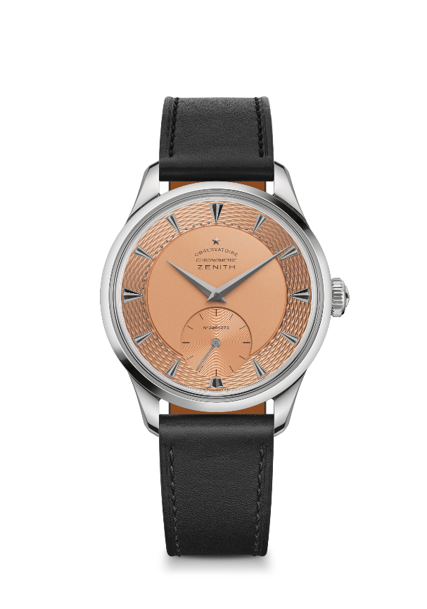
ZENITH真力时CALIBRE 135机芯腕表孤品
型号：13.1350.135/35.C100

亮点：
此独一珍品腕表于11月5日（星期六）进行拍卖。
拍卖销售所得将悉数捐赠予Susan G. Komen®基金会，用于乳腺癌研究
独特的铌金表壳，配以鲑鱼色玑镂刻花表盘，搭载5N彩色机芯
与知名制表师兼钟表修复大师Kari Voutilainen携手合作
机芯：Calibre 135手动上链机芯
振频：18,000次/小时（2.5赫兹）
动力储存：约40小时
功能：中置时、分显示。小秒盘位于6时位置
修饰：机芯采用精妙的传统手工修饰与装饰
材质：铌
防水深度：3 ATM（30米）
表壳：38 毫米
表盘：纯银表盘，鲑鱼色哑光修饰。镶贴时标和圆点形时标
时标：镀钌刻面德银
指针：镀钌刻面金质指针
表带和表扣：黑色小牛皮，搭配钛金属针扣
厚度：10.35 毫米
表耳间距：46.50 毫米
表耳宽度：19 毫米

真力时：以星为梦，与真同行

真力时激励我们每个人心怀鸿鹄之志，砥砺前行，让梦想成真。自1865年真力时成为瑞士制表历史上首家整合式制表厂以来，腕表便伴随着有远大梦想的杰出人物实现改变人类历史的壮举——路易·布莱里奥（Louis Blériot）历史性地飞越英吉利海峡，菲利克斯·鲍加特纳（Felix Baumgartner）创纪录地以平流层高空自由落体方式突破音障。真力时颂赞女性的远见卓识与开拓精神，打造了可供女性分享经验并激励其他女性实现自己梦想的DREAMHERS平台，致敬女性所取得的辉煌成就。

以创新作为其启明星的真力时所有腕表作品皆搭载由品牌自主开发并生产的机芯。自史上首款自动计时机芯——El Primero星速机芯于1969年问世以来，真力时作为计时大师，在高频计时领域陆续以计时精度达1/10秒的CHRONOMASTER旗舰系列，以及精确至1/100秒的DEFY系列呈现更为精准的时间测量。真力时坚信，进步与创新离不开可持续发展和责任，ZENITH HORIZ-ON倡议彰显品牌对于包容性与多元化、可持续发展及员工福祉许下的郑重承诺。自1865年以来，真力时伴随着那些敢于挑战自己并为理想积极奋斗的人们，秉持着“以星为梦，与真同行”的品牌信条，共同创造瑞士制表业的未来。

关于富艺斯拍卖行钟表部门（PHILLIPS IN ASSOCIATION WITH BACS & RUSSO）

富艺斯钟表部的专家团队一丝不苟，以品质、透明以及客户服务为准绳，2021年的总销售额达到2.093亿美元，见证了拍卖行在腕表拍卖历史上勇创佳绩的一年。
以下是富艺斯拍卖行部分破纪录的拍卖示例：
Paul Newman的Rolex“Paul Newman” Daytona腕表 型号：6239（17,709,894瑞士法郎 / 17,752,500美元）–纽约拍卖会：Winning Icons专场拍卖会 – 2017年10月26日 – 创下拍卖会中最高成交记录的古董腕表（不限款式）。
Patek Philippe reference 1518精钢腕表（11,020,000瑞士法郎 / 11,112,020美元） – 日内瓦钟表拍卖会：FOUR拍卖会 – 2016年11月12日 – 创下Patek Philippe古董腕表在拍卖会上的最高成交纪录。

关于富艺斯

富艺斯是全球领先的20世纪和21世纪艺术与设计品的买卖平台。富艺斯拥有在20世纪及当代艺术、设计、摄影、珍本、腕表和珠宝领域独到的专业知识，提供与收藏相关的各种专业服务和建议。其拍卖和展览在纽约、伦敦、日内瓦和香港的拍卖厅举行，代表处遍布欧洲、美国和亚洲各地，为客户提供竭诚服务。富艺斯亦设有在线拍卖平台，方便客户于全球各地登录访问。 除了通过拍卖进行买卖以外，富艺斯的经纪人还负责私人销售、鉴定、估价以及其它金融服务。
访问www.phillips.com了解更多详情。

* 估价不包括买方佣金；拍卖价格包括成交价加上买方佣金。

Susan G. Komen®基金会简介

Susan G. Komen®基金会是全球领先的抗击乳腺癌非盈利组织，致力于拯救生命，并永久终结乳腺癌。Komen基金会采取360度全方位之方式，从各个方面抗击乳腺癌，为美国和世界各地数百万人提供支持。我们维护患者利益，促进科研突破，改善获得高质量护理的途径，为患者提供直接支持，并向公众提供真实可信的信息。基金会由Nancy G. Brinker为纪念罹患乳腺癌逝世的姐妹Susan G. Komen创立，立志要抗击并终结这一恶性疾病。时至今日，Komen基金会依旧致力于支持深受乳腺癌困扰的病患，同时也不断地探索未来的治疗方法。敬请访问官网komen.org或拨打电话 1-877 GO KOMEN了解详情。关注我们的社交媒体主页www5.komen.org/social。

